Chile - 2020 / 2021
Explora Atacama

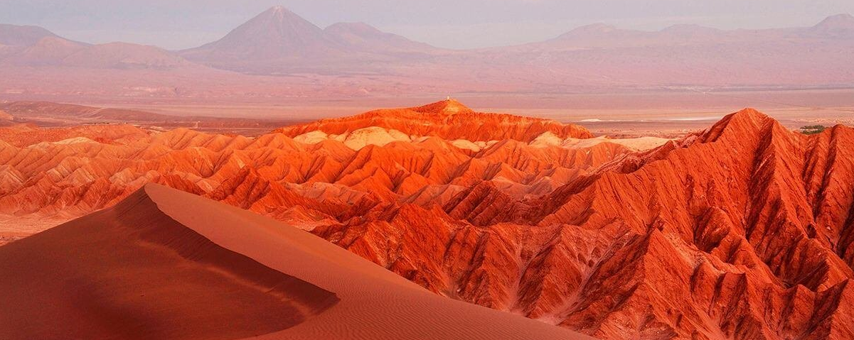

Referência na arte de conciliar belas paisagens a serviços únicos e muita exclusividade, os hotéis Explora têm como moldura alguns dos mais impressionantes ecossistemas. No Deserto do Atacama, considerado o mais árido do mundo, por exemplo, até o projeto arquitetônico foi pensado para se integrar à natureza, ao cenário de formações agrestes e a um céu tão límpido que ilumina as paisagens dia e noite.

Tarifas válidas de 1 de maio de 2020 a 30 de abril de 2021. Preços por pessoa com base em ocupação dupla, em USD.

Quiet Season
Validade: 1 mai a 30 jun 2020 & 4 a 30 de abr 2021
Noites | 3 | 4 | 5 | 6
Tipo Apto | DBL | DBL | DBL | DBL
Tulur | 1.817 | 2.302 | 2.756 | 3.180
Yali | 2.054 | 2.602 | 3.115 | 3.594
SuiteCatur | 2.703 | 3.423 | 4.099 | 4.730
Acréscimo para apartamento Single: 15%

Mid Season
Validade: 1 jul a 31 out 2020
Noites | 3 | 4 | 5 | 6
Room | DBL | DBL | DBL | DBL
Tulur | 2.100 | 2.660 | 3.184 | 3.674
Yali | 2.373 | 3.066 | 3.599 | 4.154
SuiteCatur | 3.123 | 3.956 | 4.736 | 5.466
Acréscimo para apartamento Single: 15%

High Season
Validade: 1 nov a 21 dez 2020 - 2 jan a 11 fev 2021 & 21 fev a 28 mar 2021
Noites | 3 | 4 | 5 | 6
Room | DBL | DBL | DBL | DBL
Tulur | 2.577 | 3.264 | 3.908 | 4.509
Yali | 2.914 | 3.691 | 4.420 | 5.100
SuiteCatur | 3.836 | 4.859 | 5.818 | 6.713
Acréscimo para apartamento Single: 15%

Holidays
Validade: 22 dez 2020 a 1 jan, 2021* - 12 a 20 de fev 2021 (Carnaval) & 29 mar a 3 abr 2021
Noites | 3 | 4 | 5 | 6
Room | DBL | DBL | DBL | DBL
Tulur | 3.036 | 3.846 | 4.605 | 5.313
Yali | 3.432 | 4.347 | 5.205 | 6.006
SuiteCatur | 4.516 | 5.720 | 6.849 | 7.903
Acréscimo para apartamento Single: 34%
* 22 dezembro: data fixa de entrada e hospedagem de 5 noites.
* 27 dezembro: data fixa de entrada e hospedagem de 6 noites.
*12 a 20 fevereiro: hospedagem minima de 4 noites.

Crianças e Jovens
Noites | 3 | 4 | 5 | 6
Jovens de 12 a 17 em em apto. adicional | 870 | 1.160 | 1.450 | 1.740
Crianças de 3 a 11 anos em cama adicional | 570 | 760 | 950 | 1.140
Acréscimo para apartamento Single: 100%
*Tarifas de Jovens não aplicável durante operíodo Holidays.

Tarifas de Crianças e Jovens:

- Jovens de 12 a 17 anos: tarifa especial para jovens viajando acompanhados ddos pais. Aplicada somente em ocupação dupla. O tipo do apartamento não está confirmado.

- Crianças de 3 a 11 anos: permitido somente 1 cama adicional por apartamento, compartilhando o mesmo quarto com os pais.

- Crianças de 0 a 3 anos: não pagam hospedagem, desde que compartilhando o apartamento com os pais.

- É permitido somente 2 crianças/jovens por adulto.

O programa inclui:

- Hospedagem conforme programa escolhido
- Todas as refeições e open bar
- Explorações diárias
- Qualquer outro item não mencionado no documento

O programa não inclui:

- Passagem aérea
- Despesas de caráter pessoal.
- Itens mencionados como sugestão
- Qualquer outro item não mencionado no documento

Documentação necessária para portadores de passaporte brasileiro:

- Passaporte brasileiro: validade mínima de 6 meses da data de embarque com 2 páginas em branco
- Passaporte de outras nacionalidades, consulte.
- Visto: não é necessário visto para o Chile
- Vacina: não é necessário

Valores em dólares americanos por pessoa, sujeitos a disponibilidade e alteração sem aviso prévio.
01/04/2020

